# SÁNG KIẾN KINH NGHIỆM

**ĐỀ TÀI:**

**“MỘT SỐ GIẢI PHÁP LÀM TỐT CÔNG TÁC CHỦ NHIỆM**

**Ở TRƯỜNG TRUNG HỌC CƠ SỞ”**

**PHẦN I. MỞ ĐẦU**

**I. Lý do chọn đề tài**

Từ xa xưa ông bà ta đã có câu “Tiên học lễ - Hậu học văn’’. Cho nên ở thời đại nào cũng vậy, bất kỳ một công dân tương lai nào trước khi được học, được tiếp thu tri thức… của nhân loại thì người Việt Nam chúng ta bao giờ cũng dạy cho con cháu, HS của mình biết “Học ăn ,học nói, học gói, học mở”. Vì vậy việc giáo dục nhân cách cho HS trong các trường học được Nhà nước ta đặc biệt coi trọng bằng khẩu hiệu “Xây dựng trường học thân thiện – Học sinh tích cực”.

Trong các trường THCS hiện nay thì giáo viên chủ nhiệm lớp giữ một vai trò rất quan trọng trong việc giáo dục nhân cách học sinh. Bởi giáo viên chủ nhiệm là “cánh tay nối dài” của Hiệu trưởng, là người trực tiếp quản lí, truyền đạt và tổ chức cho học sinh thực hiện mọi chủ trương, đường lối, chính sách của Đảng. Được thể chế hóa bằng các nội quy, quy định của ngành, của trường. Công tác chủ nhiệm quyết định chất lượng giáo dục đạo đức cho học sinh trong nhà trường và có tác động mạnh mẽ đến chất lượng văn hóa của học sinh. Giáo viên chủ nhiệm còn là lực lượng chủ lực trong việc thực hiện công tác xã hội hóa giáo dục.

Thế giới ngày càng phát triển, trong đó giáo dục cùng với khoa học - công nghệ trở thành lực lượng sản xuất trực tiếp, có vai trò hết sức quan trọng trong sự phát triển xã hội về mọi mặt. Ở nước ta, Đảng và Nhà nước ta luôn luôn coi trọng sự nghiệp Giáo dục và đào tạo, chăm lo đến sự nghiệp "trồng người" vì lợi ích trăm năm của đất nước. Chính vì vậy, công tác chủ nhiệm lớp ở trường THCS Tân Phước luôn được đề cao và xem trọng.

Bản thân tôi nhận thấy vai trò quan trọng của giáo viên chủ nhiệm lớp, chính vì vậy tôi đã luôn tìm tòi học hỏi những giải pháp để làm tốt công tác chủ nhiệm. Trong khuôn khổ sáng kiến này, tôi trao đổi cùng quý đồng nghiệp với đề tài: “**Một số giải pháp làm tốt công tác chủ nhiệm ở trường THCS**”.

**II. Mục đích nghiên cứu**

– Tìm hiểu thực trạng và nguyên nhân học sinh còn hạn chế về các nề nếp trong khi đi học, việc thực hiện nhiệm vụ của người học sinh, phẩm chất đạo đức chuẩn mực và các kĩ năng sống. Từ đó tìm ra các giải pháp tốt nhất để làm tốt công tác chủ nhiệm.

– Đề xuất “Một số giải pháp về làm tốt công tác chủ nhiệm” để giúp các em học sinh trở thành một người có năng lực, có phẩm chất đạo đức, lối sống chuẩn mực, nhân cách tốt trong xã hội. Góp phần nâng cao chất lượng dạy và học trong nhà trường. Xây dựng trường học thân thiện – học sinh tích cực.

**III. Đối tượng nghiên cứu**

Tập thể lớp 6/2 trường THCS Tân Phước năm học 2017 - 2018. (36 học sinh)

Tập thể lớp 8/4 trường THCS Tân Phước năm học 2018 - 2019. (29 học sinh)

**IV. Phạm vi nghiên cứu**

– Phạm vi đề tài nghiên cứu những giải pháp để làm tốt công tác chủ nhiệm ở trường THCS, giúp các em học sinh thực hiện nhiệm vụ của người học sinh, phẩm chất đạo đức chuẩn mực và các kĩ năng sống. Cụ thể là 36 em học sinh lớp 6/2 năm học 2017 – 2018 và 29 em học sinh lớp 8/4 năm học 2018 – 2019 trường THCS Tân Phước.

– Rút ra bài học kinh nghiệm cùng với kết quả nghiên cứu của đề tài.

– Thời gian thực hiện nghiên cứu và áp dụng từ đầu tháng 8/2017 đến cuối tháng 3/2019

**V. Phương pháp nghiên cứu**

– Phương pháp điều tra, khảo sát.

– Phương pháp phân tích, tổng hợp, xử lý số liệu.

– Phương pháp đánh giá.

– Phương pháp quan sát, trò chuyện.

– Phương pháp nêu gương.

– Phương pháp tìm hiểu đặc điểm tâm sinh lý lứa tuổi học sinh THCS.

– Phương pháp đọc sách tham khảo và tài liệu.

**PHẦN II. NỘI DUNG**

**I. Cơ sở lý luận và thực tiễn**

**1. Cơ sở lý luận**

Ai cũng biết giáo dục là lĩnh vực rộng lớn, gian nan, đòi hỏi người cán bộ quản lý không chỉ có kiến thức sâu rộng, nắm được khoa học, mà còn phải có cả nghệ thuật trong điều hành hoạt động thì mới mang lại hiệu quả cao. Trong sự nghiệp Cách mạng, Đảng ta đặc biệt coi trọng vị trí giáo dục con người, con người vừa là mục tiêu vừa là động lực của sự phát triển. Thực hiện nhiệm vụ giáo dục không ai khác ngoài vai trò của của người thầy, người thầy quyết định sự thành bại của sự nghiệp giáo dục đào tạo. Không có thầy giỏi thì khó có trò giỏi. Chính vì thế để nâng cao chất lượng giảng dạy cho đội ngũ giáo viên thì phải xây dựng đội ngũ giáo viên đủ về số lượng, có phẩm chất chính trị và đạo đức nghề nghiệp, vững vàng về chuyên môn, tinh thông về nghiệp vụ và chuẩn hóa về trình độ đào tạo.

***Căn cứ theo Điều lệ trường THCS, giáo viên chủ nhiệm có những nhiệm vụ sau đây:***

- Xây dựng kế hoạch các hoạt động giáo dục thể hiện rõ mục tiêu, nội dung, phương pháp giáo dục bảo đảm tính khả thi, phù hợp với đặc điểm học sinh, với hoàn cảnh và điều kiện thực tế nhằm thúc đẩy sự tiến bộ của cả lớp và của từng học sinh;

- Thực hiện các hoạt động giáo dục theo kế hoạch đã xây dựng;

- Phối hợp chặt chẽ với gia đình học sinh, với các giáo viên bộ môn, Đoàn thanh niên Cộng sản Hồ Chí Minh, Đội Thiếu niên Tiền phong Hồ Chí Minh, các tổ chức xã hội có liên quan trong việc hỗ trợ, giám sát việc học tập, rèn luyện, hướng nghiệp của học sinh lớp mình chủ nhiệm và góp phần huy động các nguồn lực trong cộng đồng phát triển nhà trường;

- Nhận xét, đánh giá và xếp loại học sinh cuối kỳ và cuối năm học; đề nghị khen thưởng và kỷ luật học sinh; đề nghị danh sách học sinh được lên lớp thẳng, phải kiểm tra lại, phải rèn luyện thêm về hạnh kiểm trong kỳ nghỉ hè, phải ở lại lớp; hoàn chỉnh việc ghi sổ điểm và học bạ học sinh;

- Báo cáo thường kỳ hoặc đột xuất về tình hình của lớp với Hiệu trưởng.

**2. Thực trạng học sinh trường THCS Tân Phước**

***\* Thực trạng chung:***

**-** Với xã hội ngày nay công nghệ thông tin bùng nổ ở khắp mọi nơi. Tân Phước cũng không nằm ngoài sự phát triển đó, nhiều trò chơi xuất hiện ở các quán game, sự cám dỗ của phim ảnh …

- Học sinh nhận thức rõ việc giáo dục của các thầy cô giáo hiện nay không còn “thương cho roi cho vọt ” như trước nữa.

- Đa số học sinh chưa có ý thức trong học tập còn trông chờ, ỉ lại. Và chưa kể đến bản thân những học sinh do gia đình lo làm ăn mà quên đi sự quan tâm đến con cái phó thác việc giáo dục các em cho nhà trường nên vai trò của người giáo viên chủ nhiệm càng nặng nề hơn.

***\* Thực trạng của lớp 6/2 năm học 2017 - 2018***

***- Về nhận thức trong học tập:***

Đa số các em chưa có ý thức tự giác trong học tập, các em còn quen với cach shojc ở Tiểu học. Nhiều e không định hướng được mục đích, động cơ học tập đúng đắn. Cụ thể như: em Nguyễn Văn Đức, em Nguyễn Đức Huy,…

Bên cạnh đó 1 số em có ý thức rất cao trong học tập như em Dương Thị Thùy Linh, Trần Kiệt Luân,… Đây là một lợi thế lớn trong việc hỗ trợ, giúp đỡ các bạn học sinh yếu trong lớp.

***- Về việc chấp hành nề nếp:***

Các em chưa làm quen được với nề nếp ở trường THCS, đặc biệt là giờ giấc ra vào lớp. Do đó các em vi phạm nhiều lỗi về nề nếp như: đi học trễ, không chuẩn bị bài khi đến lớp, đặc biệt là tình trạng không học bài, không soạn bài xảy ra nhiều.

***- Về tham gia các hoạt động và tham gia phong trào:***

Bước đầu nhận thấy sự nhút nhát của các em học sinh khi mới bước vào cấp học. Tuy nhiên với sự hồn nhiên và vô tư của các em thì các em rất hang hái trong các phong trào mặc dù kết quả đạt được chưa cao.

***- Về kết quả đạo đức ở năm học trước: Lớp 6/2, sỉ số 36/21***

Các em được đánh giá ở mức hoàn thành chương trình tiểu học, trong đó có 2 em được đánh giá là hoàn thành xuất sắc.

***\* Thực trạng của lớp 8/4 năm học 2018 - 2019***

***- Về nhận thức trong học tập:***

Đa số các em đã có ý thức trong học tập, tuy nhiên ý thức tự giác chưa cao. Nhiều e không định hướng được mục đích, động cơ học tập đúng đắn. Cụ thể như: em Nguyễn Đình Thắng, Lê Thanh Tiến, Nguyễn Xuân Lượng, …Các em còn ham chơi, chưa có ý thức tự giác trong học tập.

Bên cạnh đó 1 số em có ý thức rất cao trong học tập như em Trần Đình Vân Khánh, Nguyễn Thị Thúy, Dương Thị Mỹ Linh, … Đây là một lợi thế lớn trong việc hỗ trợ, giúp đỡ các bạn học sinh yếu trong lớp.

***- Về việc chấp hành nề nếp:***

Mặc dù đã quen với nề nếp ở năm học trước, nhưng bước vào năm học mới tình hình chấp hành nội quy trường lớp xảy ra khá nhiều. Cụ thể: Em Nguyễn Đình Thắng vi phạm nói tục chửi thề 5 lần trong ngày đầu tiên đi học, thường xuyên mất trật tự trong giờ học, em Lê Thanh Tiến đạp quai hậu nhiều lần, nhiều em không chuẩn bị bài đầy đủ khi đến lớp.

***- Về tham gia các hoạt động và tham gia phong trào:***

Bước đầu nhận thấy sự rụt rè, nhút nhát của các em học sinh. Nhiều e thụ động, trầm trong hầu hết tất cả các hoạt động kể cả việc giơ tay phát biểu xây dựng bài trong lớp. Trong đó có 1 số em như: Lê Thị Thùy Trâm, Nguyễn Thị Thảo Vy, Bùi Nguyễn Xuân Như, Lê Văn Nguyên, Đoạn Tiến Đạt,…

***- Về kết quả đạo đức ở năm học trước: Lớp 8/4, sỉ số 29/17***

Hạnh kiếm Tốt: 15/11 nữ

Hạnh kiểm Khá: 12/6 nữ

Hạnh kiểm TB: 2

Từ cơ sở lý luận và thực trạng trên, với mong muốn xây dựng một tập thể lớp tiến bộ, các em học sinh chăm ngoan, có phẩm chất đạo đức, tôi xin đề xuất đề tài: **“Một số giải pháp làm tốt công tác chủ nhiệm ở trường THCS”.**

**II. Một số giải pháp nhằm nâng cao hiệu quả, chất lượng trong công tác chủ nhiệm**

**1. Giải pháp thứ nhất: Ổn định lớp, điều tra hoàn cảnh, phân loại đối tượng học sinh**

Việc đầu tiên khi nhận lớp chủ nhiệm, giáo viên chủ nhiệm phải định hướng mình là một thành viên của lớp. Vì vậy, việc ổn định lớp ngay ngày đầu tiên rất quan trọng, tạo cho các em tâm lý thoải mái, hào hứng nhưng cần nghiêm khắc đúng lúc. Ổn định tổ chức lớp càng sớm càng tốt để lớp đi vào nền nếp cũng như học tập.

Giáo viên phải nắm bắt được tình hình của lớp: Sĩ số, nam, nữ, đối tượng học sinh thông qua giáo viên chủ nhiệm năm học trước, giáo viên giảng dạy, giáo viên tổng phụ trách Đội… Hay thậm chí thông qua các em học sinh trong lớp, vì đa phần các em ở gần nhà nhau, từng học chung với nhau nên việc nắm bắt thông tin học sinh sẽ dễ dàng hơn.

Việc tiếp đến là sắp xếp chỗ ngồi của các em. Chỗ ngồi có tác động tâm lý rất lớn đến các em. Nên đổi chỗ định kì khoảng 1 - 2 tháng một lần để các em đều được ngồi ở những vị trí phù hợp, đảm bảo phát triển cân đối về mắt.

Không nên để các em học sinh yếu, hay nói chuyện ngồi bên nhau. Những em này cũng không nên cho ngồi bên cửa lớn hoặc cửa sổ, cố gắng sắp xếp các em học yếu, hay nói chuyện ngồi cùng với các bạn học tốt, có đạo đức tốt để bạn giúp đỡ.

Xây dựng được đôi bạn học tập ở trường cũng như ở nhà.

**2. Giải pháp thứ 2: Tổ chức phân công lớp học**

Ban cán sự lớp là một yếu tố rất quan trọng đảm bảo duy trì tốt mọi hoạt động của lớp vì vậy GVCN phải lựa chọn, phân công, giao nhiệm vụ cụ thể, hợp lý cho mỗi em. Việc bầu Ban cán sự lớp hết sức cẩn trọng, nhất là bầu lớp trưởng. Lớp trưởng là học sinh nam hay nữ cũng được, miễn là em đó có bản lĩnh, năng lực. Thường là các em nam hay tự ái khi lớp trưởng là nữ. Trường hợp này, giáo viên chủ nhiệm phải hết sức khéo léo tạo nên việc sớm hòa đồng giữa các em bằng mọi cách, khẳng định khả năng của lớp trưởng. GVCN phải kiểm tra thường xuyên, động viên, rút kinh nghiệm, đưa ra một số giải pháp để ban cán sự lớp hoàn thành tốt nhiệm vụ.

Ví dụ : Mỗi em trong ban cán sự đều có sổ sách ghi chép công tác mình làm và hiểu được nội dung của công việc mình phụ trách. Cuối tuần dến tiết sinh hoạt lớp, các em tự giác xếp thi đua theo tổ, số liệu từng mảng công tác để trình bày trước lớp và cô chủ nhiệm. Tiết sinh hoạt lớp, GVCN như người dự giờ buổi sinh hoạt của các em, nghe các em báo cáo, chờ ý kiến chỉ đạo và triển khai công tác mới của cô “cố vấn”.

Gắn các em vào các phong trào (nhất là giữ vai trò nòng cốt trong hoạt động ngoài giờ lên lớp) để các em cảm thấy tự tin hơn, cảm thấy được thầy cô và bạn bè tín nhiệm nên sẽ cố gắng làm việc cho thật tốt.

Về quyền lợi: GVCN luôn động viên các em cán bộ lớp qua việc tuyên dương khen thưởng (nếu có) mỗi đợt thi đua để cổ vũ tinh thần các em. Bên cạnh việc tuyên dương khen thưởng cần có biện pháp chấn chỉnh kịp thời những thiếu sót của cán bộ lớp.

Một điều cần quan tâm là GVCN phải linh động từng nội dung công tác, phải kết hợp thật hài hòa việc thực hiện, giảm biết thời gian không đáng có để các em tập trung vào việc học là chính.

**3. Giải pháp 3: Xây dựng lớp học tự quản**

Làm thế nào để xây dựng được một tập thể lớp tự quản theo đúng nghĩa của nó. Tức là các em tự quản lý: hành vi, đạo đức, tác phong, nề nếp, hoạt động của lớp khi không có giáo viên. Để làm được điều này GVCN phải tạo trước cho các em ý thức tự giác và việc quản lý theo dõi hoạt động của đội ngũ cán bộ lớp phải được thực hiện thường xuyên.

Muốn vậy, bước đầu tiên ngay từ đầu năm học GVCN cho tiến hành việc theo dõi thi đua của các tổ. Các tổ trưởng và tổ phó tự quản lý thành viên của tổ mình, phân công theo dõi trực chéo nhau giữa các tổ dưới sự giám sát của cán bộ lớp tương ứng với nội dung từng hoạt động. Bước đầu phải tập cho các em cách tự quản lớp trong buổi đầu giờ, trong những tiết vắng giáo viên… Có thể buổi đầu chưa quen, kết quả chưa đạt nhưng gắn nội dung sinh hoạt theo chủ đề nào đó thiết thực: cán sự bộ môn nên giải bài tập…Sau nhiều lần các em sẽ thực hiện được. Từ đó việc tự quản sẽ đi vào nề nếp, trở thành thói quen. Trong những buổi đầu duy trì phong trào này rất cần sự quan tâm, theo dõi, nhắc nhở của GVCN.

Ví dụ: Truy bài phút đầu buổi, các tổ trưởng sẽ kiểm tra việc chuẩn bị bài các bộ môn trong buổi hôm đó của các bạn trong tổ như thế nào. Cán sự các môn và lớp phó học tập sẽ kiểm tra việc chuẩn bị của các tổ trưởng. Tiết trống hoặc không có giáo viên, lớp sẽ ôn bài hoặc hoạt động tập thể (đọc báo đội, tự ôn bài…) dưới sự chỉ đạo của lớp trưởng.

Sau khi học sinh đã quen với việc tự quản thì vai trò của GVCN lúc này là giám sát học sinh thực hiện như thế nào. Tiết sinh hoạt lớp là tiết quan trọng nhất trong một tuần thời lượng chỉ có 45 phút mà công việc lớp trong tuần có rất nhiều thi làm sao giải quyết truyền tải hết. Vì vậy, GVCN phải tập cho lớp việc đánh giá, xếp thi đua trước. Mỗi tổ có sẵn sổ theo dõi thi đua chuẩn bị tổng hợp báo cáo. Đến tiết sinh hoạt các em tự thông báo kết quả thi đua, các nội dung được thực hiện trong một tuần (những việc đã làm được và không làm được với lý do cụ thể), tình hình lớp tromh tuần, số bạn vi phạm học tập (không chuẩn bị bài, không thuộc bài…), vi phạm việc rèn luyện đạo đức tác phong (không đồng phục, mất đoàn kết, mất trật tự…), vi phạm về công tác văn thể, lao động, tự quản.

GVCN theo dõi, ghi sổ từng nội dung sinh hoạt trong tuần thông qua báo cáo của từng bộ phận. Lần lượt giải quyết từng nhóm vụ việc, tìm lý do sai phạm, đưa ra biện pháp xử lý. GVCN nhận xét kết quả thi đua tuyên dương tổ, cá nhân tốt. Triển khai nội dung tuần tiếp theo và nhắc nhở các em thực hiện tốt các nội dung của lớp trong tuần tiếp theo. Trong bất cứ phong trào nào động viên khen thưởng luôn là yếu tố không thể thiếu. Tùy theo tình hình, đặc thù của lớp mà GVCN nên áp dụng những nội dung biểu điểm thi đua thích hợp.

Kết quả xây dựng được một tập thể đoàn kết, tự quản tốt, tham gia tốt các phong trào không phải tự dưng mà có. Phải là kết quả của quá trình đầu tư làm công tác tư tưởng, vô hiệu hóa các phần tử học sinh cá biệt thường gây rối phá vỡ tính đoàn kết trong tập thể. Thường thường sự chia rẽ nội bộ hay xảy ra ở các bạn khác thôn, xóm hoạc giữa các nhóm khác nhau về sở thích, sức học…Điều này GVCN nên nắm bắt để có biện pháp dàn xếp, xử lý.

Không dừng ở đó, vai trò động viên của GVCN góp phần rất to lớn vào kết quả phong trào thi đua của lớp. Phải khích lệ nêu gương điển hình,so sánh… đúng lúc, kịp thời thì sẽ có tác dụng tích cực.

**4. Giải pháp 4: Nâng cao công tác tư vấn tâm lý học sinh**

Giáo viên chủ nhiệm có tiếp xúc thường xuyên với học sinh mới biết được các em biết gì, cần gì, các em là người như thế nào. Có tiếp xúc với các em mới kéo ngắn được khoảng cách giữa thầy và trò, các em không còn e ngại, rụt rè, chắc chắn sẽ tự tin hơn và mạnh dạn bộc bạch những việc cuả lớp, những thiếu sót của bản thân…Khi tiếp xúc với học sinh, với vai trò là giáo viên chủ nhiệm, có những việc nên làm và những việc không nên làm:

Phải thật khéo léo hỏi thăm về gia cảnh để biết được đó có phải là điều kiện khó khăn, hoặc thuận lợi ảnh hưởng đến học tập, đạo đức của các em. Đối với học sinh có gia đình quan tâm, giáo viên nên phát huy thế mạnh này. Vì thường học sinh được giáo dục tốt, được chăm lo việc học tập nên thường chăm ngoan hơn, chính những em như thế này là nhân tố tích cực của lớp. Ngược lại, học sinh gặp phải những khó khăn về gia đình như: kinh tế, con ngoại hôn, cha mẹ là người say sưa, lười lao động… do đó giáo viên và tập thể lớp luôn cần có sự quan tâm giúp đỡ. Đối tượng này thường tự ti, mặc cảm nên cần phải khéo léo tế nhị trong cách đối xử cũng như giúp đỡ các em.

Những buổi lao động, xây dựng trường, sinh hoạt đội, cắm trại, thi làm báo tường… rất dễ dàng tạo điều kiện để thầy và trò gần gũi nhau hơn, hiểu nhau hơn. Giáo viên hướng dẫn cặn kẽ công việc để các em tự tin phát huy khả năng của mình. Trong quá trình thực hiện nhiệm vụ được giao làm các em tránh được những sai sót thay vì nhăn nhó, bất lành, giáo viên nên nhẹ nhàng nhắc nhở, hướng dẫn lại. Có làm như vậy, giáo viên mới giúp các em rút ra được kinh nghiệm, tự tin hơn. Đặc biệt trong lao động ngoài việc hướng dẫn, phân công công việc nặng nhọc, khó khăn. Thử hỏi có mấy học sinh đứng chơi, không chịu lao động trong khi thấy thầy đang làm? Giáo viên, cùng lao động với các em vừa tạo nên không khí sôi nổi trong buổi lao động, vừa giáo dục các tính tích cực, không lánh nặng tìm nhẹ trong lao động. Như vậy có nghĩa la giáo viên cùng san sẻ niềm vui, nỗi buồn, thành công, thất bại với lớp chủ nhiệm.

Tiếp xúc với cán bộ lớp, cán sự bộ môn để biết được mọi hoạt động của lớp là việc làm hết sức cần thiết. Những thông tin về lớp chủ nhiệm chủ yếu là do các em cung cấp. Nhưng việc làm này còn là con dao hai lưỡi, nếu giáo viên không khéo léo xử lý sẽ dễ dàng biến học sinh thành những kẻ mách lẻo, xoi mói người khác, nói xấu người khác cho sướng miệng mình.

Phương pháp giảng dạy mỗi giáo viên có sự khác nhau. Bên cạnh đó còn tuỳ thuộc vào đặc trưng bộ môn. Giáo viên chủ nhiệm có thể khẳng định rằng mình biết được tất cả các phương pháp giảng dạy của các bộ môn? Một số học sinh lười học cho rằng thầy cô dạy khó hiểu, yêu cầu cao…nên các em đạt kết quả học tập bộ môn thấp. Giáo viên chủ nhiệm cần tìm cách phân tích , để các em có nhận thức đúng đắn, từ đó xác định đúng trách nhiệm học tập của mình và tự giác hoàn thành yêu cầu do giáo viên đề ra.

**5. Giải pháp 5: Xử lý các vấn đề**

Trong một tập thể lớp, việc nảy sinh nhiều vấn đề trong mỗi buổi học là điều khó có thể tránh khỏi, giáo viên chủ nhiệm phải có mặt với lớp vào mười lăm phút đầu buổi, nếu buổi nào giáo viên chủ nhiệm không có tiết dạy, thấy không cần thiết cũng phải đến lớp. Giáo viên đến lớp như vậy để giúp các em ôn bài, chuẩn bị bài mới hoặc có sự việc gì xảy ra ở buổi học trước kịp thời chấn chỉnh…Nếu thực hiện tốt và thường xuyên khâu sinh hoạt đầu buổi, học sinh sẽ ổn định tâm thế để bước vào tiết học đầu tiên tốt hơn, kể cả các tiết học sau.

Sau mỗi buổi học, xét thấy có việc gì cần giải quyết ngay, giáo viên yêu cầu các em ở lại năm, mười phút để làm việc và hàng tuần nên có cuộc họp với cán bộ lớp. Tuy rằng lớp có lớp trưởng, lớp phó…nhưng giáo viên không hoàn toàn giao cho các em mà phải để ý đến lớp thường xuyên, kịp thời nhắc nhở, động viên.

Giáo viên chủ nhiệm cần phải biết phát huy khả năng làm việc của cán bộ lớp, nhất là lớp trưởng. Định hướng cho cán bộ lớp làm việc, tôn trọng ý kiến đề xuất, cách làm việc của các em, giáo viên giúp cán bộ lớp làm việc là chính thay vì làm tất cả. Cán bộ lớp là những người gần gũi, sát với lớp nhiều hơn giáo viên chủ nhiệm nên các em giúp giáo viên giải quyết các vấn đề của lớp nhanh hơn, hiệu quả hơn và giáo viên chủ nhiệm đỡ vất vả hơn.

Có một số học sinh thường chán ngán giờ sinh hoạt lớp, thậm chí có trường hợp vài em bỏ trốn. Sở dĩ có hiện tượng này vì giờ sinh hoạt lớp chủ yếu là kiểm điểm những sai sót của một số em vi phạm nội quy chủa trường, lớp. Vì vậy, giáo viên phải tạo không khí vui vẻ, thoải mái trong giờ này. Giáo viên cho lớp nhận xét, đánh giá hoạt động trong tuần với thời gian ngắn, dành thời gian nhiều hơn cho việc vạch ra phương hướng tuần tới, sinh hoạt văn nghệ, thi sáng tác thơ văn, câu hỏi giải quyết tình huống… Có như thế, những em vi phạm nội quy hầu hết đều tự nhận thấy sai lầm của mình, sẽ tự thấy hối hận, xấu hổ, kể cả học sinh cá biệt. Tránh trường hợp trong các buổi sinh hoạt, tập thể lớp cứ tập trung vào sai sót của bạn mà phê bình, chỉ trích, nặng lời thay vì giúp bạn tiến bộ thi ngược lại học sinh sẽ lì lợm hơn, phá phách hơn, xa rời tập thể có khi cố tình phá lớp.

Đối với học sinh phá lớp, khó bảo, giáo viên cũng như tập thể quan tâm theo dõi giúp đỡ thay vì nghiêm khắc phê bình trước tập thể lớp. Cần phê bình đối tượng này nhưng tránh tình trạng căng thẳng giữa học sinh đó với giáo viên, với tập thể lớp. Điều đó có thể xảy ra là học sinh cá biệt phản ứng mạnh khi bị phê bình, tự ý bỏ ra khỏi lớp, đập phá đồ dùng trong lớp, hoặc có lời lẽ vô lễ với giáo viên…Trường hợp này xảy ra, chắc chắn giáo viên sẽ bị mang tiếng, bị mất uy tín. Cho nên, là giáo viên chủ nhiệm phải lấy tình thương yêu, lời lẽ phải trái phân tích nhẹ nhàng để các em nhận ra việc làm sai của mình và nhận lỗi là tốt nhất. Bởi vì dẫu các em là học sinh cá biệt thì các em vẫn sống có tình nghĩa. Thực tế đã chứng minh rằng những học sinh này thể hiện tinh thần tập thể cao trong những buổi lao động, cắm trại.

Giáo viên chủ nhiệm cần chú ý đến việc khen chê kịp thời đối với học sinh. Giáo viên không thiên vị, phải công minh trong khi khen cũng như chê các em. Những lời động viên khi các em làm việc tốt, những lời nhắc nhở khi các em làm sai có tác dụng rất lớn đến việc tự rèn luyện của các em.

Như vậy việc gì cần giải quyết giáo viên chủ nhiệm giải quyết kịp thời sau mỗi buổi học, không đợi đến sinh hoạt lớp. Làm như vậy rất dễ dàng chấn chỉnh nề nếp của tập thể. Điều hết sức quan trọng là cách đối xử, xử lý học sinh cá biệt không nên quá nghiêm khắc. Khen chê học sinh phải công minh, có làm được như vậy học sinh mới nể phục chúng ta.

**6. Giải pháp 6: Làm tốt công tác phối hợp giáo dục**

**\******Phối hợp với gia đình và xã hội***

Việc giáo dục học sinh trong nhà trường là sự kết hợp nhà trường với đoàn thể, địa phương, gia đình…Trong đó, mối quan hệ giữa gia đình và nhà trường nhất là đối với giáo viên chủ nhiệm là hết sức cần thiết. Chính vì vây, công tác chủ nhiệm của một giáo viên thành công hay không đừng bao giờ quên gia đình học sinh là yếu tố quan trọng.

Với tôi việc đến thăm gia đình học sinh rất cần thiết. Trước khi đến thăm phụ huynh học sinh, giáo viên cần phải phân loại đối tượng học sinh: Hạnh kiểm tốt, học tập tốt – hạnh kiểm tốt, học tập trung bình, yếu – hạnh kiểm trung bình, yếu…để có kế hoạch đi thăm. Tốt nhất là nên đi thăm trước đối với gia đình những em có hạnh kiểm trung bình, yếu hoặc những trường hợp đặc biệt khác của học sinh…

Đến với gia đình những em chăm ngoan là nhằm để biết thêm về hoàn cảnh gia đình, phương pháp học tập…của các em. Tiện thể giáo viên báo cho gia đình biết những ưu điểm về hạnh kiểm, học tập…Thường là phụ huynh của đối tượng này lo lắng, quan tâm đến con cái nhiều hơn khi biết thêm con mình từ giáo viên chủ nhiệm.

Đến với học sinh hay nghịch, lơ là việc học tập, việc giáo viên chủ nhiệm đến nhà thăm gia đình là hết sức cần thiết. Vì có những học sinh gia đình lao động nghèo, cha mẹ ít có thời gian quản lý, chỉ bảo chuyện học hành của con cái, có thể nói là họ giao con mình cho thầy cô. Đến khi được giáo viên chủ nhiệm báo cho biết về tình hình học tập, rèn luyện đạo đức họ mới vỡ lẽ. Có gia đình thực sự khổ tâm vì con, nhưng cũng có gia đình xem như chẳng có chuyện gì, thậm chí chẳng cần thiết phải nghe thông tin từ giáo viên. Nhưng giáo viên chủ nhiệm đừng bao giờ nản lòng, thậm chí phải tác động nhiều lần để cùng nhau bàn bạc về việc giáo dục học sinh đến khi nào có kết quả. Và điều cần lưu ý là khi giáo viên chủ nhiệm trao đổi cùng phụ huynh học sinh phải có mặt các con.

Gặp phụ huynh học sinh cá biệt, bản thân tôi nhận thấy, muốn có tác dụng tốt và hữu ích thì  chúng ta có thể thực hiện như sau:

Có thể lần đầu đến thăm gia đình mà không bàn chuyện giáo dục học sinh. Hoặc nếu muốn bàn chuyện giáo dục các em phải thật bình tĩnh, trao đổi ôn hoà, đừng để phụ huynh có cảm nhận là mình mắng khéo.

Theo tôi, việc đến thăm gia đình của các em sẽ giúp cho phụ huynh biết khá tường tận về con em mình. Từ đó, họ chú ý hơn đến việc dạy bảo các em. Bản thân các em cũng sợ việc làm này của thầy cô nên cố gắng sửa chữa những sai sót của mình.

Đến thăm gia đình, cùng trao đổi việc giáo dục học sinh là việc làm thường xuyên, tuy mất nhiều thời gian của giáo viên chủ nhiệm. Sau mỗi lần được giáo viên chủ nhiệm đến nhằm bản thân học sinh có tiến bộ rõ, nếu tiến bộ chậm cũng được rồi

GVCN phải là người huy động được tiềm năng, trí tuệ và khả năng của các bậc phụ huynh vào việc giáo dục toàn diện học sinh đặc biệt là vấn đề tư tương đạo đức ý thức học tập cũng như việc phòng chống các tệ nạn xã hội. Muốn có sự phối hợp này cần nhận thức một cách đầy đủ trách nhiệm của chính phụ huynh học sinh và sự yêu nghề mến trẻ của GVCN.

* ***Phối hợp với BGH nhà trường***

Bản thân tôi luôn nêu cao tinh thần trách nhiệm, thực hiện nghiêm túc các chỉ đạo của nhà trường. Nhà trường đã xây dựng các kế hoạch chủ nhiệm năm từ đầu năm học, hàng tháng, hàng tuần đều có kế hoạch cụ thể phân công nhiệm vụ của học sinh và GVCN, kế hoạch sắp tới.

Kế hoạch của BGH chính là kim chỉ nam cho mỗi GVCN đồng thời trong lần họp chủ nhiệm BGH cũng được nghe phản ánh từ GVCN về thuận lợi, khó khăn trong quả trình thực hiện hoặc có ý kiến đề xuất nào BGH sẽ có ý kiến để giúp GV điều chỉnh kế hoạch cho phù hợp. Những khó khăn thắc mắc tôi đều xin ý kiến chỉ đạo hoặc nhận sự giúp đỡ từ phía BGH.

* ***Phối hợp với các giáo viên bộ môn***

GVCN phải thường xuyên thông báo trao đổi với giáo viên bộ môn về tình hình học tập của lớp cũng như của từng học sinh để nắm bắt được khả năng trình độ của các em mà có phương pháp giảng dạy thích hợp. Tôi còn đề nghị giáo viên bộ môn có kế hoạch phụ đạo thêm những em yếu kém giúp các em lấy lại kiến thức cơ bản. Tôi xin phép giáo viên bộ môn được dự giờ thăm lớp mình để biết được thực lực từng môn của các em như thế nào từ đó đề ra biện pháp giúp đỡ phù hợp. Còn trong các tiết học đề nghị giáo viên bộ môn thường xuyên kiểm tra bài vở, gọi các em phát biểu ý kiến. Những câu trả lời đúng giáo viên bộ môn tuyên dương hoặc cộng điểm để các em có hứng thú trong học tập

* ***Phối hợp với Đội TNTP Hồ Chí Minh:***

GVCN cũng thường xuyên phối hợp với các thầy cô phụ trách công tác đội, để thường xuyên nắm bắt tình hình học sinh lớp mình cũng như phối hợp học sinh cá biệt của lớp.

Ngoài việc học kiến thức văn hóa, thì việc tham gia các hoạt động đội là một điều không thể thiếu. Thông qua đó, các em sẽ được rèn luyện thêm nhiều phẩm chất của người học sinh cần có như là: tình đoàn kết, lòng nhân ái, tinh thần cầu tiến…GVCN phải luôn phối hợp với Đội TNTP, hiểu biết về hoạt động đội của các em, luôn động viên nhắc nhở các em trong các hoạt động đội.

**III. Kết quả đạt được**

Qua những năm đã làm công tác chủ nhiệm và qua thời gian chủ nhiệm lớp 6/2 trong năm học 2017 – 2018 và lớp 8/4 năm học 2018 – 2019, bằng việc áp dụng kinh nghiệm làm chủ nhiệm của mình, bản thân đã có được những thành công đáng khích lệ cả về phía cá nhân tôi và cả lớp tôi chủ nhiệm. Đồng thời, bản thân tôi cũng như đồng nghiệp cũng đã nhìn thấy được thay đổi rất lớn của nhiều cá nhân học sinh nói riêng và tập thể lớp nói chung. Cụ thể tập thể 2 lớp chủ nhiệm đã đạt được những thành tích và những sự thay đổi như sau:

+ Tỉ lệ học sinh đi học chuyên cần đạt 100%.

          + Việc chấp hành nội quy trường lớp khá tốt, đạt 95%.

+ Điểm học tập các môn học ở lớp, lực học của đa số học sinh có nhiều tiến bộ và cao hơn so với học kì trước (qua theo dõi, nhìn nhận của giáo viên chủ nhiệm và theo lời nhận xét của nhiều Giáo viên bộ môn).

+ Ý thức chấp hành nội quy tương đối tốt, đa số học sinh đã ngoan hơn, biết nghe lời hơn (qua theo dõi của giáo viên chủ nhiệm và qua lời nhận xét BGH nhà trường, của nhiều giáo viên bộ môn).

 + Thái độ và ý thức học tập tốt của học được nâng lên rõ rệt, học sinh cảm nhận được tầm quan trọng của việc học và rèn luyện ở trường, lớp.

+ Đa số học sinh đã chủ động, tích cực và hăng say hơn khi tham gia các hoạt động phong trào ở lớp, trường hay ở cấp trên. Học sinh dường như mạnh dạn, tự tin hơn khi giao tiếp và đứng trước tập thể.

+ Tinh thần đoàn kết, biết giúp đỡ nhau trong học tập và trong sinh hoạt của học sinh được thể hiện trông thấy. Tỉ lệ học sinh vi phạm nội quy trường lớp đã giảm rất nhiều, số học sinh được coi là cá biệt đã biết tự thay đổi, tự hòa nhập vào hoạt động chung của lớp.

+ Đa số học sinh có lối sống lành mạnh, ngoan ngoãn và có tinh thần tự giác, tự lập cao. Không còn để giáo viên phải nhắc nhở nhiều lần.

***2. Thống kê kết quả***

|  |  |  |  |
| --- | --- | --- | --- |
| Lớp | Năm học | Xếp loại học lực, hạnh kiểm trước khi áp dụng SKKN | Xếp loại học lực hạnh, kiểm sau khi áp dụng SKKN |
| 6/2 | 2017 - 2018 | Các em đạt mức hoàn thành chương trình tiểu học. Trong đó có 2 em hoàn thành xuất sắc chương trình tiểu học. | Xếp loại học lực, hạnh kiểm cuối năm học:   |  |  |  |  | | --- | --- | --- | --- | | Học lực | | Hạnh kiểm | | | Giỏi | 8 hs | Tốt | 24 hs | | Khá | 16 hs | Khá | 10 hs | | TB | 10 hs | TB | 2 hs | | Yếu | 02 hs | Yếu | 0 hs | | Kém | 0 hs | Kém | 0 hs | |
| 8/4 | 2018 - 2018 | Xếp loại học lực, hạnh kiểm năm học trước (lớp 7/4)   |  |  |  |  | | --- | --- | --- | --- | | Học lực | | Hạnh kiểm | | | Giỏi | 4 hs | Tốt | 15 hs | | Khá | 8 hs | Khá | 12 hs | | TB | 13 hs | TB | 2 hs | | Yếu | 04 hs | Yếu | 0 hs | | Kém | 0 hs | Kém | 0 hs | | Xếp loại học lực, hạnh kiểm cuối HK I:   |  |  |  |  | | --- | --- | --- | --- | | Học lực | | Hạnh kiểm | | | Giỏi | 5 hs | Tốt | 18 hs | | Khá | 7 hs | Khá | 09 hs | | TB | 11 hs | TB | 01 hs | | Yếu | 06 hs | Yếu | 01 hs | | Kém | 0 hs | Kém | 0 hs | |

**PHẦN III. KẾT LUẬN VÀ KIẾN NGHỊ**

**1. Kết luận**:

Trong suốt quá trình giảng dạy cũng như làm công tác chủ nhiệm, bản thân tôi đã từng gặp phải những khó khăn rất lớn khi làm chủ nhiệm lớp. Tuy nhiên, đó chỉ là những khó khăn khi những năm đầu mới được phân công làm công tác chủ nhiệm. Nhưng, sau một thời gian làm chủ nhiệm lớp, bản thân tôi tự nhận ra rằng chính mình sẽ làm thay đổi cách thức chủ nhiệm của mình, để có thể làm tốt được công tác chủ nhiệm.

Bản thân tôi đã từng trăn trở, suy nghĩ để tìm ra những giải pháp có thể áp dụng được cho công tác chủ nhiệm đối với bất kì môi trường nào, đối tượng học sinh nào. Sau khi nghiên cứu, tìm tòi và học hỏi, bản thân đã tìm ra được một số giải pháp để làm tốt công tác chủ nhiệm, đã áp dụng những kinh nghiệm đó vào công tác chủ nhiệm của mình và đã đạt được rất nhiều những thành công.

**2. Kiến nghị**:

Để làm tốt công tác chủ nhiệm lớp, luôn đòi hỏi nhiều yếu tố quan trọng. Là một giáo viên chủ nhiệm, thiết nghĩ có nhiều điều rất cần thiết đối mỗi giáo viên, vì vậy tôi xin nêu lên một số kiến nghị sau:

- Người giáo viên phải thật sự mẫu mực, phải là tấm gương sáng từ nhận thức cho đến hành động, từ lời nói, cử chỉ, điệu bộ đến thái độ ứng xử hàng ngày…để học sinh noi theo.

- Giáo viên chủ nhiệm cần có lí tưởng nghề nghiệp đúng đắn, phải thật sự am hiểu,nắm chắc chủ trương giáo dục của Đảng và nhà nước trong thời kì đổi mới. Chính lí tưởng và lòng yêu nghề sẽ là nghị lực niềm tin để người giáo viên vững bước trong sự nghiệp mình đã chọn.

- Theo tôi, hai yếu tố cốt lõi không thể thiếu đối với giáo viên chủ nhiệm đó là “cái tài của một nhà tâm lí và cái tâm của một nhà giáo dục”. Khi làm tốt hai yếu tố này thì người giáo viên nói chung và người giáo viên chủ nhiệm nói riêng đều có thể làm tốt trách nhiệm của mình trong thời đại mới ngày nay và luôn để lại ấn tượng tốt trong lòng mỗi thế hệ học trò yêu dấu.

**NHẬN XÉT CỦA HĐKH NHÀ TRƯỜNG** Tân Phước, ngày 20 tháng 03 năm 2019

Người viết

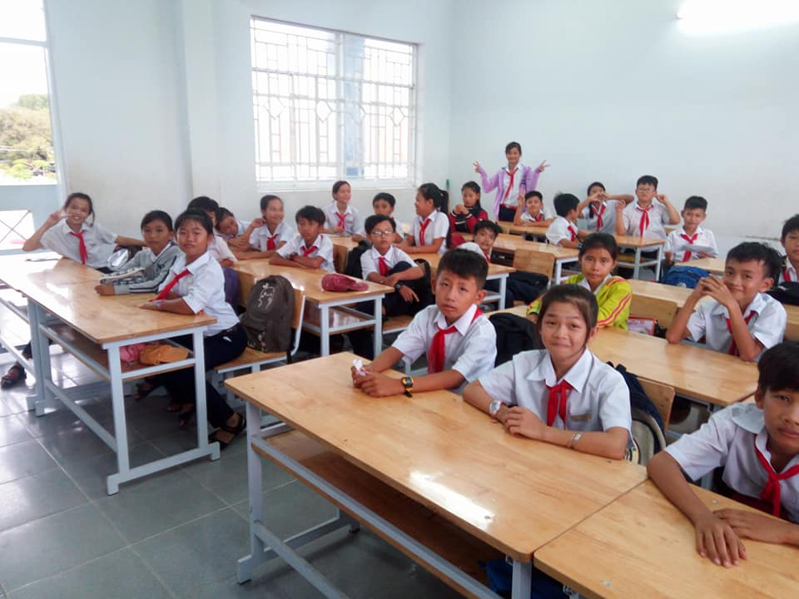.

Hình 1. Các em học sinh lớp 6/2 năm học 2017 – 2018 tham gia tiết sinh hoạt chủ nhiệm

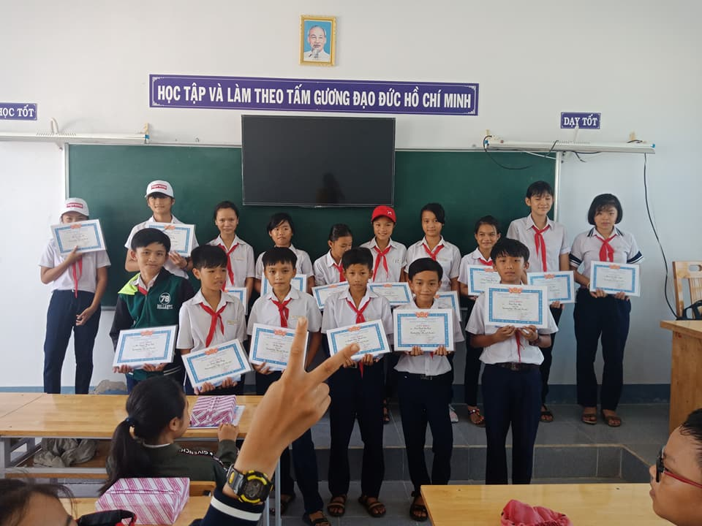

Hình 2. Các em học sinh lớp 6/2 năm học 2017 – 2018 nhận phần thưởng cuối năm.

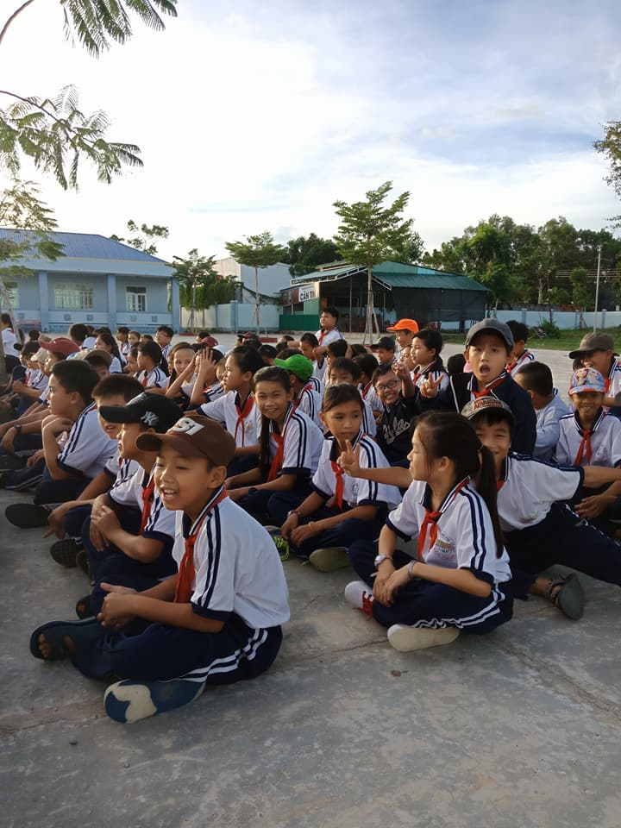

Hình 3. Các em học sinh lớp 6/2 năm học 2017 – 2018 tham gia sinh hoạt ngoài trời

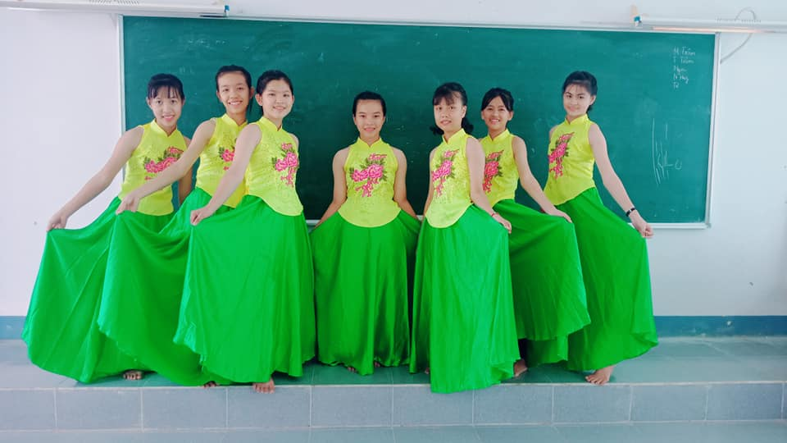

Hình 4. Các em học sinh lớp 8/4 năm học 2018 – 2019 tham gia văn nghệ Mừng Đảng – Mừng Xuân

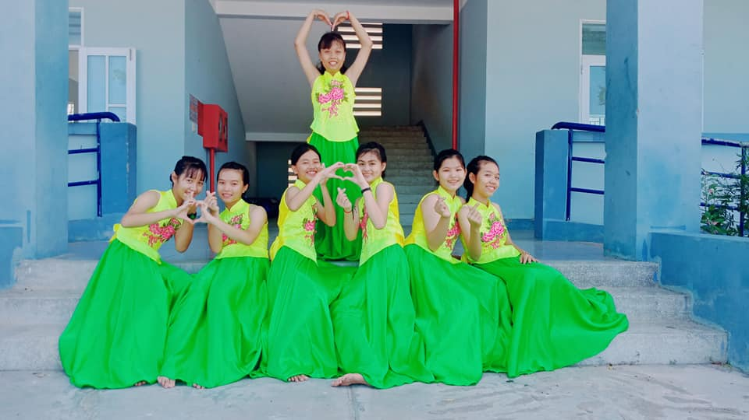

Hình 5. Các em học sinh lớp 8/4 năm học 2018 – 2019 tham gia văn nghệ Mừng Đảng – Mừng Xuân

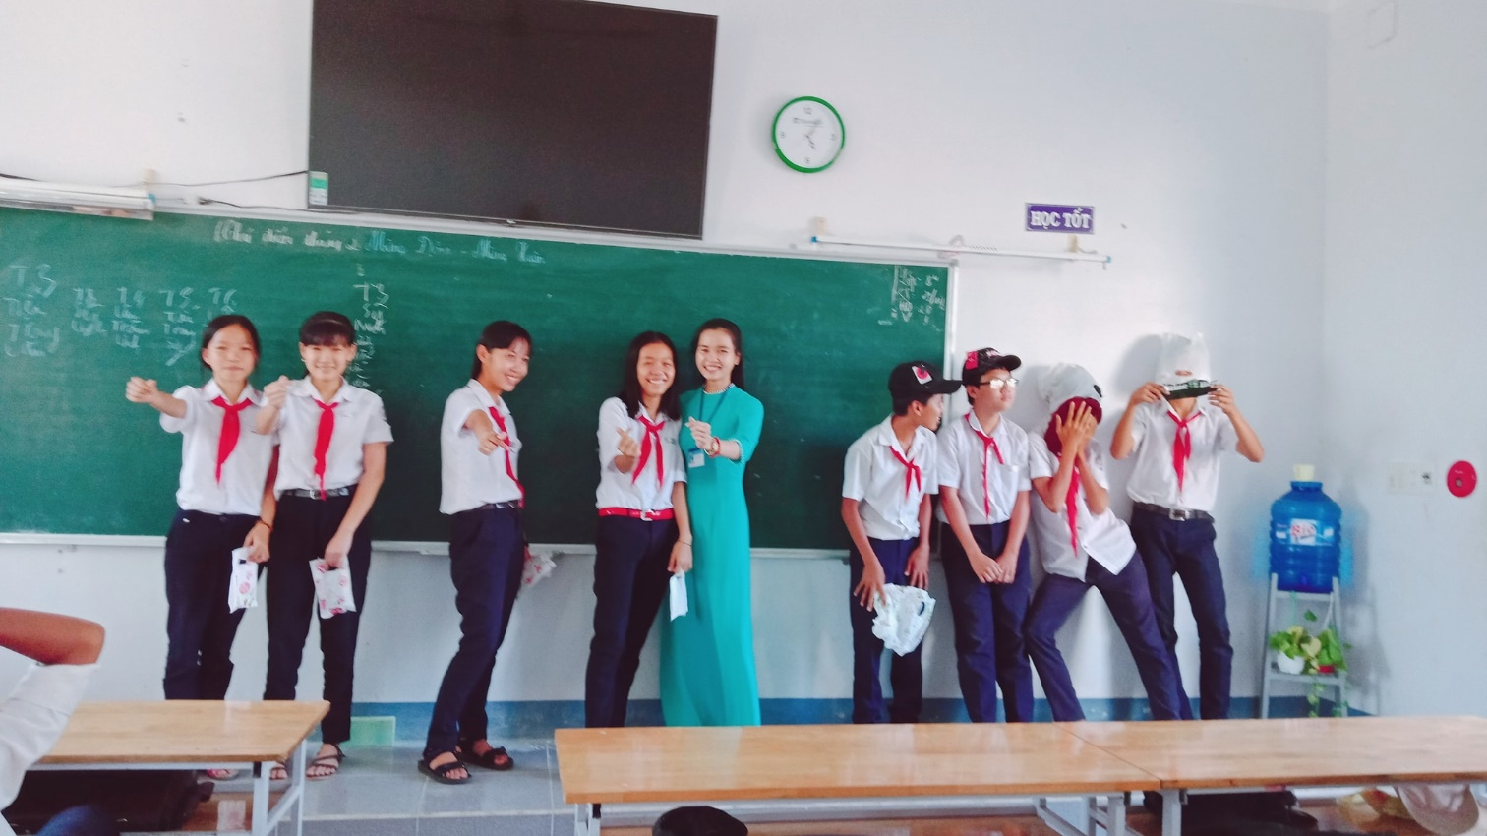

Hình 6. Các em học sinh lớp 8/4 năm học 2018 – 2019 tham gia tiết sinh hoạt chủ nhiệm

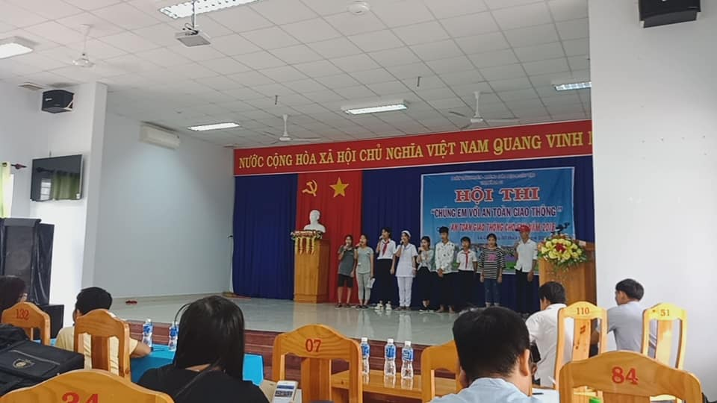lồng ghép tổ chức sinh nhật.

Hình 7. Một số em học sinh lớp 8/4 năm học 2018 – 2019 tham gia Hội thi

“Chúng em với an toàn giao thông”